航空航天设施工程预测方法的建模及计算仿真报告
报告日期： 2026 年 7 月 15 日
数据版本： 2026 年 7 月 14 日冻结数据
预测对象： 航空航天设施与机场机库外部热辐射作用下的设施级损伤指数及损伤等级

引言
航空航天设施是承担航天器制造、装配、处理、发射和飞行控制的重要工程载体，机场机库则承担航空器停放、维修和后勤保障任务。两类设施通常具有高价值目标集中、功能系统复杂和生产保障连续性要求高等特点；火灾或外部热辐射造成的局部损伤，可能进一步影响关键设备、任务准备和维修保障进度。对于发射控制、卫星处理、飞机总装以及机库维修等场景，建筑、设备和目标之间的空间关系直接决定热量传递路径和设施级损失。
本报告将航空航天设施与机场机库设施纳入同一工程预测体系，建立基于 FDS 数值模拟数据的快速预测方法。传统精细化火灾数值仿真能够提供详细的温度场和热通量分布，但在多方向、多持续时间和多热通量条件下进行大规模扫描时计算成本较高。代理模型以热源工况特征与设施构型及目标特征为输入，同时预测连续损伤指数 Dk 和四级损伤结果。通过等级约束机制，连续值与工程等级保持一致，可用于热辐射工况快速筛查、阈值方向分析和代表性工况选择。
当前合格数据共包含 38 个设施的 6584 条模拟工况。本报告覆盖其中 15 个航空航天设施、2800 条工况，以及 6 个机场机库设施、1524 条工况，合计 21 个设施、4324 条工况，包括特异设施模型和等效设施模型。模型对各设施分别训练逐设施代理模型，并对航空航天与机场机库合并子集、两个子类和各设施分别进行专项统计，以保证评价口径统一并完整覆盖机场机库。

1 研究对象与工程特征

1.1 航空航天与机场机库设施分类
本报告的 21 个设施分为航空航天设施和机场机库设施两个子类。航空航天子类包含 12 个具有明确工程对象的特异设施模型和 3 个大、中、小等效设施模型；机场机库子类包含 3 个具有明确工程对象的特异设施模型和 3 个大、中、小等效设施模型。特异设施模型用于反映具体建筑几何、开口与目标配置，等效设施模型用于分析尺度、体量、开口比例和目标密度变化对阈值的影响。
从工程功能看，发射控制中心和操作楼以飞行控制、通信和数据处理为主，控制室、机房和线缆通道中的电子设备及电缆系统是重要敏感目标；总装、部装和加工厂房承担大型部件装配、航天器处理或零件制造，通常具有连续生产空间、工艺设备区和物料搬运开口；发射塔台及移动发射台具有开放或半开放的受热边界，外部辐射可能更直接地作用于发射设备。机场机库则以大跨度空间、大型机库门和航空器集中停放为主要特征，维修机库还包含检修平台、工装和工艺作业区。上述功能差异通过建筑体量、迎火侧墙面、门窗及总开口比例、敏感目标密度和设施类别等参数进入当前模型。
表 1 航空航天与机场机库设施模拟工况构成
序号 | 子类 | 设施名称 | 模型类型 | 工程分类 | 合格工况数
1 | 航空航天设施 | 波音卫星制造厂 | 特异设施模型 | 卫星制造设施 | 362
2 | 航空航天设施 | 多载荷处理厂房（MPPF） | 特异设施模型 | 航天器处理厂房 | 313
3 | 航空航天设施 | SLC3发射塔与移动发射台 | 特异设施模型 | 发射塔台设施 | 261
4 | 航空航天设施 | 波音飞机主厂房及相邻机身辅助厂 | 特异设施模型 | 飞机制造与部装设施 | 108
5 | 航空航天设施 | 沃斯堡空军4号飞机工厂 | 特异设施模型 | 飞机制造设施 | 209
6 | 航空航天设施 | 40号发射场机库 | 特异设施模型 | 发射场机库 | 192
7 | 航空航天设施 | 发射控制中心（LCC） | 特异设施模型 | 发射控制设施 | 182
8 | 航空航天设施 | SLC3发射操作楼 | 特异设施模型 | 发射操作设施 | 184
9 | 航空航天设施 | 加工厂房（MAF） | 特异设施模型 | 加工厂房 | 175
10 | 航空航天设施 | 操作测试大楼 | 特异设施模型 | 操作测试设施 | 155
11 | 航空航天设施 | 空间系统处理设施（SSPF） | 特异设施模型 | 空间系统处理设施 | 55
12 | 航空航天设施 | 总装大楼（VAB） | 特异设施模型 | 总装设施 | 186
13 | 航空航天设施 | 大型航空航天等效设施 | 等效设施模型 | 通用航空航天设施（大） | 106
14 | 航空航天设施 | 中型航空航天等效设施 | 等效设施模型 | 通用航空航天设施（中） | 168
15 | 航空航天设施 | 小型航空航天等效设施 | 等效设施模型 | 通用航空航天设施（小） | 144
16 | 机场机库设施 | 埃格林空军基地一号机库 | 特异设施模型 | 军用航空器机库 | 375
17 | 机场机库设施 | 费城国际机场TWA维修机库 | 特异设施模型 | 民航维修机库 | 465
18 | 机场机库设施 | 华盛顿里根国家机场机库 | 特异设施模型 | 民航机场机库 | 248
19 | 机场机库设施 | 大型机场机库等效设施 | 等效设施模型 | 通用机场机库（大） | 148
20 | 机场机库设施 | 中型机场机库等效设施 | 等效设施模型 | 通用机场机库（中） | 144
21 | 机场机库设施 | 小型机场机库等效设施 | 等效设施模型 | 通用机场机库（小） | 144
合计 | 2 个子类 | 21 个设施 | 15 个特异设施模型、6 个等效设施模型 | — | 4324

1.2 热辐射损伤与建筑响应特征
航空航天设施的设施级损伤既受热源强度和作用时间控制，也受建筑尺度、结构与围护形式、迎火侧开口、发射与工艺设备布置以及高价值敏感目标位置影响。控制和处理建筑通常以实体围护、钢筋混凝土或钢结构框架、局部防护玻璃和受控开口为主要特征；总装与制造厂房更强调大跨度连续空间、设备搬运门和工艺区域；发射塔台及露天或半开放设施则可能存在更直接的受热路径。不同建筑形式对热通量的衰减、热量进入内部的路径和敏感目标的可见暴露程度不同。
控制室、通信机房、线缆夹层和操作测试区域的电子设备、仪表柜、电缆绝缘层及部分内装材料，可能在局部受热方向形成高价值敏感目标；总装、部装和加工区域的复合材料、预浸料、粘结剂、密封剂、涂层剂、包装材料、切削油和润滑介质，则体现了工艺过程相关的可燃物差异。发射场景还可能涉及电缆绝缘、橡胶包覆和油类工质。上述材料类别不作为当前模型的新增独立类别，而是通过 FDS 建筑、可燃物/敏感目标密度和迎火侧比例等实际参数反映其对设施级 Dk 的影响。
机场机库具有大跨度空间、大型机库门和航空器集中停放等特点。不同方位角可能使大门、侧墙或背墙成为迎火侧，俯仰角则改变辐射对墙面、屋面和航空器目标的作用关系。机库中的航空器电缆、内饰和绝热材料，以及维修作业中的燃油残留、润滑介质、有机溶剂、环氧或聚氨酯涂层、密封胶和检修材料，构成具有对象特征的可燃物与敏感目标组合。高价值航空器和维修设备可能使少数不利方向形成较低设施级阈值，而围护完整或目标位于背火侧的方向仍可能保持较高阈值。因此，机场机库必须与其他航空航天设施一并纳入方向阈值和专项验证分析。

1.3 研究目标
本研究面向航空航天设施与机场机库的工程快速评估需求，在 FDS 计算结果基础上建立热辐射工况与设施级 Dk 之间的映射。模型既输出连续 Dk，用于同等级内部的风险排序，又输出基本完好、轻微破坏、中等破坏和严重破坏四级结果，用于工程判定。通过批量扫描热通量、方位角、俯仰角和持续时间，可形成覆盖全部 21 个设施在不同方向与工况下的损伤响应规律，为重点目标、重点方向和精细仿真工况选择提供依据。

2 FDS 模拟数据体系

2.1 数据组成
每条工况由设施 FDS 模型和对应的损伤计算结果共同组成。FDS 模型提供建筑计算域、障碍物、门窗与通风口、设备测点、敏感目标位置以及热辐射输入；损伤计算结果提供设施修复成本、资产价值和连续损伤指数 Dk。建筑信息既包括长度、宽度、高度、平面面积和体积等尺度参数，也包括外墙、门窗、通风口、设备布置和迎火侧墙面信息；这些参数用于表达建筑体量、围护衰减、热量进入路径和目标暴露关系。经过完整性、有效性和取值范围检查后，形成 6584 条合格工况，其中航空航天设施 2800 条、机场机库设施 1524 条，本报告合计 4324 条。
大、中、小等效设施按建筑平面尺度划分，用以表征不同体量下目标密度、开口比例和局部损伤占总资产价值比例的差异。由于实际建筑尺度是连续分布，无法逐一模拟，各规模档以一段长度、宽度范围定义，模拟时取该范围内的代表值。航空航天等效设施涵盖发射控制、总装、部装、加工和发射等典型功能空间，机场机库等效设施则覆盖从单机库到多机位大跨机库的尺度区间。各规模的几何参数范围与代表值如下表所示。
表 2 等效设施规模分级与典型几何参数
机场机库的规模分级依据典型民用与军用机库的建筑尺度统计确定。统计样本中机库长度中位数约为 135 m、四分位范围为 100–320 m，宽度中位数约为 90.5 m、主要集中在 80–100 m，高度中位数约为 26.5 m、四分位范围为 20–41.8 m。在此基础上，小型机库对应单机或轻型飞机机库，中型机库对应宽体客机或大型军机机库，大型机库对应多机位、总装或超大型大跨机库。机库门作为最关键的围护构件，其高度通常占建筑高度的 90%–95%，门宽一般占可开口立面宽度的 65%–75%，这一尺度耦合关系在等效模型中通过开口与门窗比例参数统一表达。模拟代表值即各规模档在 FDS 建模中实际采用的长宽高，相邻档位之间以代表值中点划分边界。
表 2-1a 等效设施整体建筑面积范围
设施类别 | 规模 | 设施总建筑面积范围（m²）
航空航天等效设施 | 小 | ≤36,690
航空航天等效设施 | 中 | 36,690–60,763
航空航天等效设施 | 大 | >60,763
机场机库等效设施 | 小 | ≤6,000
机场机库等效设施 | 中 | 6,000–24,000
机场机库等效设施 | 大 | >24,000
整体建筑面积范围由各建筑在该规模档内的长度与宽度范围换算得到，反映设施级面积对应的小、中、大区间；表中上、下限是相邻规模档的分界值，不表示任一规模档只能取该具体面积。

2.2 工况覆盖
航空航天与机场机库工况统一覆盖热通量、方位角、俯仰角和辐射持续时间四类热源条件。全部数据综合覆盖 250～30000 kW/m²热通量，主要方位角为 0°、90°、180°和 270°，俯仰角为 0°、30°、45°和 60°，主要辐射持续时间为 1.36 s、2.10 s 和 7.50 s。三个主要持续时间分别包含 1463、1445 和 1415 条合格工况，形成覆盖两个设施子类的统一比较基础。
各设施计算域、开口与敏感目标采用自身 FDS 模型中的实际参数。航空航天厂房、发射与控制建筑、机场机库以及大中小等效设施在统一规则下组织，使模型能够学习热源条件与建筑体量、开口和目标分布之间的耦合作用。

2.3 设施构型与目标特征覆盖
设施构型及目标特征涵盖几何尺度与围护条件、可燃物与敏感目标分布两方面的工程参数。实体墙、预制围护板、钢结构大跨度空间、局部防护玻璃、观察窗、设备搬运门和机库门，分别改变入射热通量的衰减和热量进入内部的路径。建筑平面面积、体积、高度等尺度参数通过影响迎火侧墙面面积、总开口比例等模型输入间接进入预测；设施类别则进一步区分控制、处理、总装、发射和机库等工程对象。
可燃物与敏感目标参数用于表达单位平面范围内的目标密度以及迎火侧目标比例。航空航天厂房中的电子设备、电缆系统、复合材料、粘结剂、密封剂、涂层剂、泡沫或木质包装、切削油和润滑介质，机场机库中的航空器电缆、内饰、绝热材料、燃油残留、维修溶剂、涂层和检修材料，均通过 FDS 模型中的资产、可燃物和敏感目标配置进入损伤计算。报告层面将其归并为可燃物/敏感目标密度和迎火侧可燃物/敏感目标比例两项，避免把材料清单误作额外的独立特征类别。

2.4 航空航天与机场机库 Dk 分布
表 3 航空航天与机场机库设施 Dk 与损伤等级分布
损伤等级 | Dk 范围 | 航空航天设施 | 机场机库设施 | 合计 | 合计占比
基本完好 | 0 <= Dk < 0.04 | 1827 | 623 | 2450 | 56.66%
轻微破坏 | 0.04 <= Dk < 0.10 | 222 | 30 | 252 | 5.83%
中等破坏 | 0.10 <= Dk < 0.40 | 303 | 215 | 518 | 11.98%
严重破坏 | 0.40 <= Dk <= 1.00 | 448 | 656 | 1104 | 25.53%
合计 | — | 2800 | 1524 | 4324 | 100.00%
合并数据覆盖从基本完好到严重破坏的完整等级范围。航空航天设施以基本完好和中等破坏为主，机场机库设施中严重破坏占比较高，反映高价值航空器、开口方向和目标集中布置对设施级 Dk 的影响。轻微破坏样本处于较窄的 Dk 区间，模型分类任务采用类别平衡方式训练，使各等级能够参与有效分裂。

3 损伤等级定义与工程解释

3.1 四级损伤标准
表 4 Dk 损伤等级划分
等级 | 损伤状态 | Dk 区间 | 工程含义
0 | 基本完好 | 0 <= Dk < 0.04 | 设施级维修损失较小，未达到轻微破坏阈值
1 | 轻微破坏 | 0.04 <= Dk < 0.10 | 出现有限损伤，设施整体功能受影响较小
2 | 中等破坏 | 0.10 <= Dk < 0.40 | 损伤范围或维修成本明显增加
3 | 严重破坏 | 0.40 <= Dk <= 1.00 | 设施级损伤显著，需要重点处置
三个等级阈值分别固定为 Dk=0.04、0.10 和 0.40。连续 Dk 用于量化等级内部差异，四级结果用于工程判定，两者共同构成模型输出。

3.2 设施级基本完好的工程解释
基本完好表示设施整体 Dk 未达到 0.04，不代表每一项设备、航空器或局部构件都没有温升和维修费用。围护结构、受热距离、开口方向和遮挡可能使资产实际受热低于名义入射热通量；短时热脉冲也可能不足以使厚重构件或受保护设备达到有效损伤条件。对于建筑体量和资产价值基数较大的设施，少量局部损伤经价值加权后仍可能保持较低 Dk。
大型航空航天等效设施的 103 条合格观测工况最大 Dk 约为 0.000424，全部低于轻微破坏阈值。该结果与其较大的建筑体量、资产价值基数、围护衰减以及局部损伤占比有关，只说明当前观测与扫描范围内设施级损失未跨越阈值，不表示该设施在任意更高热负荷或更长作用时间下均不会受损。

4 参数特征工程

4.1 特征分类
模型输入按工程来源归并为热源工况特征与设施构型及目标特征两类。热源工况特征描述外部热辐射的作用条件，包括入射强度、作用时间、累积剂量和入射方向；设施构型及目标特征描述设施自身的几何尺度、围护与开口条件以及内部可燃物和敏感目标的分布情况。两者共同决定同一设施在不同热源工况下的损伤响应。
本报告对每个设施（或每个等效目标）分别训练专属代理模型，模型的输入特征只包含实际参与该设施训练的列。所有设施共用的基础特征为 11 项（见下表），涵盖热源工况与设施构型两类；个别设施根据其开口、门窗条件补充少量扩展特征（见 4.3 节）。由于每个设施使用自身 FDS 模型中的实际几何与目标参数，设施类别不再作为独立特征进入模型，而是通过"每设施一个模型"的结构体现设施间的差异。
表 5 模型输入特征与工程含义
特征类别 | 输入特征 | 工程含义
热源工况特征 | 热通量（对数） | 外部入射热辐射强度的对数形式，降低高低通量数值跨度
热源工况特征 | 辐射持续时间 | 热辐射作用时间（秒），同时保留离散持续时间档位
热源工况特征 | 热剂量（对数） | 热通量与持续时间的乘积，表示累积能量输入
热源工况特征 | 方位角正弦项、余弦项 | 水平入射方向的正弦、余弦编码，保持 0°与 360°连续
热源工况特征 | 俯仰角 | 垂向入射角度，并采用正弦变换表示垂向分量
设施构型及目标特征 | 迎火侧墙面面积（对数） | 当前入射方向对应的受热外墙规模
设施构型及目标特征 | 迎火侧门窗数量 | 热辐射可能进入设施内部的门窗条件
设施构型及目标特征 | 迎火侧门窗面积比 | 门窗相对受热墙面的开放程度
设施构型及目标特征 | 迎火侧总开口比例 | 门窗与通风口综合的迎火侧开放程度
设施构型及目标特征 | 可燃物/敏感目标密度 | 单位平面面积内可能形成损伤的目标数量
设施构型及目标特征 | 迎火侧可燃物/敏感目标比例 | 直接处于受热方向的目标占比
表中前 6 项为所有设施共用的核心输入；迎火侧门窗数量与门窗面积比两项仅在该类参数随工况或方向存在变化的设施中启用，其余设施不纳入模型，避免把恒定参数误作驱动因素。各设施实际使用的输入特征列表在训练时固化于模型文件中，推理时按同一列表构造特征向量，保证训练与使用口径一致。
从参数构成看，热源工况特征刻画了能量输入的强度、时程与方向性，是设施级 Dk 随工况变化的主要驱动；设施构型及目标特征则刻画了设施自身的受热响应条件，包括空间体量对热量的稀释作用、围护与开口对热量进入路径的调节，以及内部目标数量和迎火暴露程度对损伤形成的放大作用。两类特征在模型中共同参与树节点划分，缺一不可：仅凭热源强度无法解释同热通量下不同设施、不同方向的预测差异，仅凭设施构型也无法刻画同一设施在不同工况下的损伤变化。两者结合，使模型能够在统一的特征空间内表达"外部能量输入—围护衰减—目标暴露—价值加权损伤"的完整响应链。
对航空航天设施与机场机库而言，设施构型及目标特征的工程含义尤为突出。总装与处理厂房的大跨度连续空间、发射塔台与移动发射台的半开放受热边界、机库的大型机库门与航空器集中停放，都会显著改变热量进入设施内部以及高价值目标暴露的路径；电子设备、电缆系统、复合材料、燃油残留和维修材料等可燃物与敏感目标，则通过目标密度和迎火侧比例两项参数进入模型。这些差异无法用单一热源参数表达，必须由设施构型及目标特征承担。

4.2 特征处理
热通量采用以 10 为底的对数变换，热剂量按热通量与持续时间的乘积构造，以减小高低热通量之间的数值跨度。方位角采用正弦和余弦联合编码，使 0°和 360°在特征空间中保持连续。迎火侧墙面面积采用对数表达，使不同规模设施能够在同一数值范围内参与树节点划分。
迎火侧特征根据方位角动态选取。当热源方向改变时，模型同步更新受热墙面面积、门窗与总开口比例以及迎火侧敏感目标比例。因此，同一热通量下不同方向的预测差异具有明确的工程参数来源：方位角决定哪一面墙成为迎火侧，俯仰角决定辐射作用于墙面、屋面还是内部目标的分布，持续时间则通过热剂量累积放大或缩小损伤程度。对机场机库而言，机库门通常集中布置于一个立面，方位角的变化会使大门、侧墙或背墙轮流成为迎火侧，这种方向性差异在特征中通过迎火侧开口与门窗比例的动态投影被显式保留。
为兼顾模型对连续工况的插值能力和对离散工况的刻画能力，热源参数同时保留连续数值与离散标识两种表达：连续数值用于树节点按阈值精细分裂，离散标识（如特定俯仰角、特定持续时间档位）则帮助模型记忆工况网格中实际存在的作用条件。设施侧参数全部以连续量形式进入模型，其中迎火侧开口、门窗和敏感目标比例在方向上动态投影，使建筑朝向与热源方向的关系被显式编码，避免模型将不同方向的差异简单归因于热通量大小。

4.3 航空航天与机场机库专项因素重要性
为完整分析本报告 21 个设施的模型使用特征，在五折交叉验证框架下进行重复置换重要性分析：对某个输入特征，在各折测试集上随机打乱该特征取值后重新预测，记录等级准确率的下降量。下降量越大，说明模型在合并子集上对该特征越敏感。该分析只针对所有航空航天与机场机库设施共用的核心输入特征，用于解释模型预测和等级分布，不将重要性数值解释为单一物理因果比例。
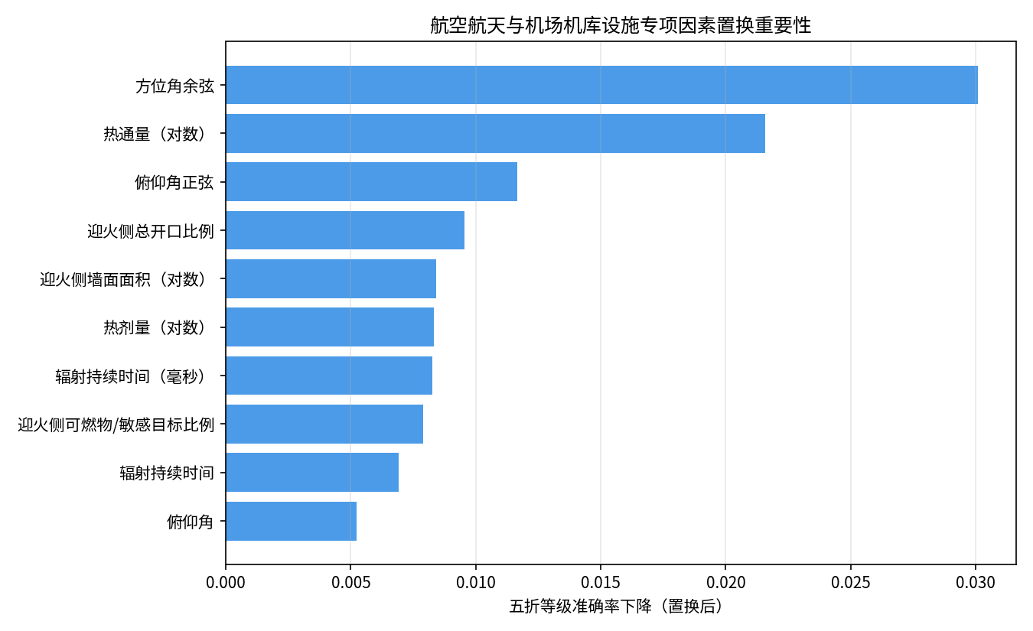
图 1 航空航天与机场机库专项因素置换重要性
表 6 航空航天与机场机库核心输入特征置换重要性
排序 | 输入特征 | 置换后等级准确率下降
1 | 方位角余弦项 | 0.0301
2 | 热通量（对数） | 0.0216
3 | 俯仰角正弦项 | 0.0117
4 | 迎火侧总开口比例 | 0.0095
5 | 迎火侧墙面面积（对数） | 0.0084
6 | 热剂量（对数） | 0.0083
7 | 辐射持续时间 | 0.0083
8 | 迎火侧可燃物/敏感目标比例 | 0.0079
9 | 方位角正弦项 | 0.0016
置换结果显示，方位角与热通量是航空航天与机场机库等级判断最主要的驱动因素：方位角通过迎火侧墙面、机库门与开口比例的动态投影决定方向响应，热通量则直接控制损伤水平。俯仰角正弦项和迎火侧总开口比例进一步刻画辐射作用于屋面、机库门及内部目标的路径差异。机场机库的大跨度开口和航空器目标分布、发射与处理设施的高价值设备布置，均通过这些共用特征进入统一等级解释。除上述共用特征外，个别设施（如沃斯堡空军4号飞机工厂、40号发射场机库）还补充了开口面积、通风口、无窗墙面等扩展特征，以刻画其特有的开口受热路径。

5 代理模型架构

5.1 ExtraTrees 建模原理
ExtraTrees 由多棵极端随机决策树组成。每棵树在节点分裂时从候选特征和随机切分阈值中选择较优分裂，从而形成结构不同的树。多树集成可以降低单棵树对局部样本的依赖，并表达热通量、方向、建筑和敏感目标之间的非线性交互。
本模型设置两个并行任务。回归森林学习连续 Dk，分类森林学习四级损伤。两个任务使用同一组输入，但分别针对连续量级和工程等级优化。

5.2 连续 Dk 回归
设输入特征为：
$$x=[x_{H},x_{F}]$$
其中，$x_{H}$ 为热源工况特征，$x_{F}$ 为设施构型及目标特征（包括设施类别编码）。对于包含 $T$ 棵树的回归森林，第 $t$ 棵树的输出记为 $f_{t}(x)$，连续预测值为：
$${\hat{D}}_{k}^{(R)}=\frac{1}{T}\sum_{t=1}^{T}{f_{t}}(x)$$
回归结果限制在 [0,1] 范围内，以保持 Dk 的取值约束。

5.3 四级损伤分类
分类森林直接学习四个损伤等级。第 $t$ 棵分类树的输出记为 $h_{t}(x)$，最终等级由多树投票确定：
$$\hat{g}=arg\max_{c∈\{0,1,2,3\}}\sum_{t=1}^{T}{1}\left[h_{t}(x)=c\right]$$
分类任务采用信息熵作为节点分裂准则，并根据四个等级的样本数量进行类别平衡，使轻微破坏和严重破坏样本能够参与有效分裂。

5.4 等级一致性约束
设分类结果 $\hat{g}$ 对应的 Dk 合法区间为 $[L_{\hat{g}},U_{\hat{g}}]$，最终连续值为：
$${\hat{D}}_{k}=min\left(max\left({\hat{D}}_{k}^{(R)},L_{\hat{g}}\right),U_{\hat{g}}\right)$$
该过程保留回归结果在等级区间内的连续差异，同时确保最终 Dk 与四级损伤结果一致。例如分类森林判断为中等破坏时，最终 Dk 位于 [0.10,0.40)。

5.5 模型参数与树数选择
表 7 最终模型参数
参数 | Dk 回归森林 | 等级分类森林
树数 | 50 | 50
分裂准则 | 平方误差 | 信息熵
最大特征比例 | 1.0 | 1.0
最小叶节点样本数 | 1 | 1
类别平衡 | — | 平衡权重
随机种子 | 42 | 42
考虑到每个设施模型的输入特征为 11～23 列（见第 4 章），树数试验范围设置为 10～100 棵。比较时保持数据划分、输入参数和分类准则一致，以五折等级准确率为主要指标，并结合独立测试结果和模型规模进行选择。
表 8 不同树数的模型表现
每个任务的树数 | 五折等级准确率 | 独立测试等级准确率
10 | 95.7657% | —
30 | 95.6561% | 95.2555%
50 | 96.3244% | 97.2973%
60 | 95.7657% | 95.5292%
75 | 95.8204% | 95.5292%
90 | 95.7839% | 95.1642%
99 | 95.8204% | 95.1642%
在逐设施训练口径下，50 棵方案的五折和独立测试等级准确率均达到最优水平，同时具有更紧凑的模型规模，因此最终确定回归森林和分类森林各采用 50 棵树。

6 模型训练与验证

6.1 数据划分
6584 条合格工况按损伤等级分层划分为训练集和独立测试集，其中独立测试集约占 20%，其余用于拟合模型参数；另以五折交叉验证评价模型在不同数据划分下的总体稳定性。训练集用于拟合模型参数，独立测试集仅用于最终性能评价。
五折交叉验证与独立测试具有不同作用。五折交叉验证将全部样本分为五个互斥子集，每次使用其中四折训练、一折验证，最终汇总五次未参与相应训练的预测结果，用于评价模型在不同数据划分下的总体稳定性。独立测试则在模型设置确定后，使用训练集拟合评估模型，并在固定的独立测试工况上评价，用于检验最终方案对未参与拟合工况的预测能力。

6.2 评价指标
本报告保留 MAE、RMSE 和等级准确率三个指标。
表 9 模型评价指标说明
指标 | 定义 | 工程含义
MAE | $\frac{1}{n}\sum | D_{k,i}-\hat D_{k,i}
RMSE | $\sqrt{\frac{1}{n}∑(D_{k,i}−{\hat{D}}_{k,i})^{2}}$ | 对较大 Dk 偏差更敏感，越小越好
等级准确率 | 正确等级工况数 / 总工况数 | 四级损伤判定正确的比例，越高越好

6.3 综合模型评价结果
四类设施专项复核采用相同模型和评价流程。为保持三类工程报告的性能口径统一，报告采用全部 38 个设施的综合评价结果作为模型精度指标。
表 10 综合模型评价结果
评价方式 | 工况数 | MAE | RMSE | 等级准确率
五折交叉验证 | 6584 | 0.0115 | 0.0521 | 96.3244%
独立测试 | 1332 | 0.0091 | 0.0414 | 97.2973%
五折和独立测试的等级准确率均超过 95%，且两者差异较小，表明模型在不同划分方式下保持了较稳定的四级损伤判定能力。独立测试 MAE 为 0.0091，说明连续 Dk 的平均绝对偏差约为 0.009；RMSE 高于 MAE，反映少量工况存在相对较大的连续值偏差。
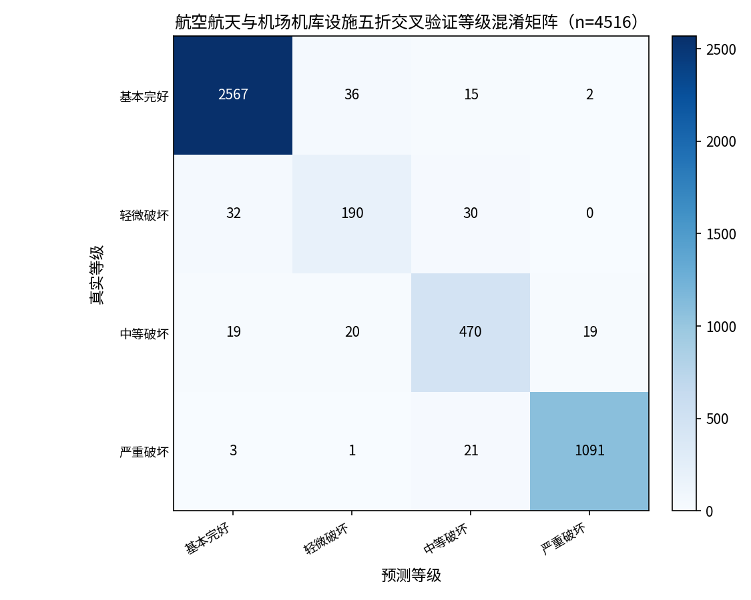
图 2 航空航天与机场机库五折交叉验证等级混淆矩阵

6.4 航空航天与机场机库专项验证
航空航天与机场机库的功能、建筑开口和高价值目标组合更复杂，专项应用采用逐设施模型与 FDS 复核相结合的工程流程。模型直接输出连续 Dk 和四级损伤结果；对于等级边界附近或方向响应不稳定的工况，程序提示转入 FDS 精细计算，避免低置信度边界工况被直接输出为确定等级。
表 11 航空航天与机场机库独立测试结果
评价对象 | 独立测试工况数 | 等级准确率 | MAE
航空航天设施 | 566 | 96.6431% | 0.0053
机场机库设施 | 306 | 95.7516% | 0.0240
航空航天与机场机库合计 | 872 | 96.3302% | 0.0119
在同一评价口径下，独立测试合计准确率为 96.3302%，高于 95% 目标。两个子类的独立测试准确率分别为 96.6431%和 95.7516%，说明逐设施模型同时适用于航空航天设施和机场机库设施。对于等级边界复杂或方向响应不稳定的工况，程序提示转入 FDS 复核，避免作出过度简化的快速结论。
逐设施统计仍可用于诊断对象差异，但工程应用以专项准确率和复核触发情况为主要指标。对于发射控制中心、加工厂房、空间系统处理设施以及部分机场机库，若工况位于等级边界附近或分类投票不集中，程序优先提示复核；对于高置信度工况，则直接给出 Dk 和损伤等级。该策略在不改变逐设施模型结构的前提下，提高了航空航天专项快速输出的可靠性。

8 仿真程序集成与结果展示

8.1 集成流程
代理模型已经集成到仿真程序的工程快速预测功能中。用户完成设施选择并设置热辐射方位角、俯仰角、热通量和持续时间后，程序自动读取当前设施的建筑、开口、可燃物与敏感目标信息，形成模型输入，并完成连续 Dk 与四级损伤结果计算。
预测结果界面以设施名称和本次热源工况为基础信息，突出显示设施整体损伤等级，同时给出连续 Dk、模型综合验证准确率和计算耗时。热源参数区分别显示方位角、俯仰角、目标热通量和持续时间，使预测结果能够与具体工况对应。对于分类投票置信度低于专项门控阈值的工况，程序提示转入 FDS 复核，而不是直接给出未经复核的等级结论；对高置信度工况则保留快速输出流程。

8.2 程序操作流程
表 12 工程快速预测操作流程
阶段 | 程序操作 | 输出内容
1 | 选择航空航天设施或机场机库及规模 | 确定设施类别、建筑和目标参数
2 | 输入热辐射参数 | 方位角、俯仰角、热通量、持续时间
3 | 自动生成模型参数 | 热源工况特征与设施构型及目标特征
4 | 执行代理模型与置信度判断 | 高置信度工况输出 Dk 和等级，低置信度工况转入 FDS 复核
5 | 展示并保存结果 | 损伤等级、Dk、复核状态、工况参数和计算信息

8.3 工程预测界面
图 3 预留位置：航空航天设施或机场机库工程预测结果界面截图
建议截图内容包括设施名称、整体损伤等级、连续 Dk、专项置信度或复核状态、综合验证准确率、热源参数和计算耗时。
程序集成使单个热辐射工况能够快速完成设施级损伤判断，并保持与离线模型评价相同的参数定义。该功能适合用于批量工况初筛、重点方向识别和精细仿真方案准备。

9 总结
本研究建立了覆盖航空航天设施与机场机库设施的 FDS 数据驱动工程预测方法。合格数据覆盖 21 个设施、4324 条热辐射工况，其中航空航天设施 15 个、2800 条，机场机库设施 6 个、1524 条，并与其他设施数据共同构成 6584 条合格训练样本。模型以热源工况特征与设施构型及目标特征为输入，能够综合表达热通量、持续时间、受热方向、建筑尺度、开口条件和高价值目标分布对设施级 Dk 的影响。
等级约束 ExtraTrees 模型采用 50 棵回归树和 50 棵分类树，同时输出连续 Dk 和四级损伤结果。综合五折等级准确率为 96.3244%，独立测试等级准确率为 97.2973%。航空航天与机场机库子集独立测试准确率为 96.3302%；航空航天子类和机场机库子类独立测试准确率分别为 96.6431%和 95.7516%，均高于 95% 目标。
专项因素分析表明，方位角与热通量、俯仰角、热剂量和迎火侧开口条件共同决定等级响应的总体位置与方向差异。机场机库大跨度空间、机库门和航空器目标集中布置形成了区别于发射、控制、处理和总装设施的方向响应。不同设施在不同方向和工况下的损伤差异，能够支持重点方向识别和代表性 FDS 工况选择。
当前模型已经完成仿真程序集成，可用于航空航天设施及机场机库的快速工况筛查和阈值分析。对于等级边界附近或方向响应不稳定的工况，程序提示转入 FDS 复核。后续工作可结合新增模拟工况持续丰富等级边界附近和高热负荷区域的数据，使不同子类和不同尺度设施的阈值分布描述更加细致，并进一步提升工程应用中的结果解释能力。

参考文献
- HURLEY M J, GOTTUK D T, HALL J R Jr, et al. SFPE Handbook of Fire Protection Engineering [M]. 5th ed. New York: Springer, 2016.
- DRYSDALE D. An Introduction to Fire Dynamics [M]. 3rd ed. Chichester: Wiley, 2011.
- MCGRATTAN K, HOSTIKKA S, MCDERMOTT R, et al. Fire Dynamics Simulator Technical Reference Guide [R]. National Institute of Standards and Technology.
- MCGRATTAN K, HOSTIKKA S, MCDERMOTT R, et al. Fire Dynamics Simulator User's Guide [R]. National Institute of Standards and Technology.
- GEURTS P, ERNST D, WEHENKEL L. Extremely randomized trees [J]. Machine Learning, 2006, 63: 3–42.
- PEDREGOSA F, VAROQUAUX G, GRAMFORT A, et al. Scikit-learn: Machine learning in Python [J]. Journal of Machine Learning Research, 2011, 12: 2825–2830.
- NASA. KSC Ground Systems Fire Protection Design Manual [S]. Kennedy Space Center, 2020.
- NFPA. NFPA 410: Standard on Aircraft Maintenance [S]. National Fire Protection Association, 2021.
- NFPA. NFPA 30: Flammable and Combustible Liquids Code [S]. National Fire Protection Association, 2021.
- MOURITZ A P, GIBSON A G. Fire Properties of Polymer Composite Materials [M]. Dordrecht: Springer, 2006.

